Профилактика инфекционных заболеваний у детей.
Инфекционные заболевания вызываются бактериями, вирусами, простейшими, гельминтами. Передача инфекции осуществляется различными путями: алиментарным (пищевым), водным, воздушно-капельным, контактным, трансмиссивным (через укусы насекомых).
При острых кишечных заболеваниях (дизентерии, сальмонеллезе, рота-, норо-, энтеровирусной инфекции и др.) микроорганизмы заносятся от больного человека или животного в организм ребенка грязными руками, через предметы обихода, игрушки. Нередко причиной инфекции становятся недоброкачественные или неправильно обработанные продукты питания, питьевая вода. Инфекционные заболевания желудочно-кишечного тракта (ЖКТ) у детей протекают довольно тяжело, сопровождаются выраженной интоксикацией и порой приводят к осложнениям. Тошнота, рвота, понос, слабость, отсутствие аппетита, боли в животе. К инфекциям, передающимся воздушно-капельным путем относятся: ОРВИ, грипп, дифтерия, корь, краснуха, эпидемический паротит, ветряная оспа, скарлатина, менингококковая инфекция и др. Большое количество микроорганизмов выделяется больным человеком с капельками слизи при кашле, чихании, разговоре, дыхании. Воздушно-капельные инфекции сопровождаются повышением температуры, интоксикацией, респираторными явлениями (кашель, насморк, боль в горле и т.д.). При таких инфекциях как корь, краснуха, ветряная оспа, скарлатина, менингококковая инфекция характерным признаком заболевания является сыпь.
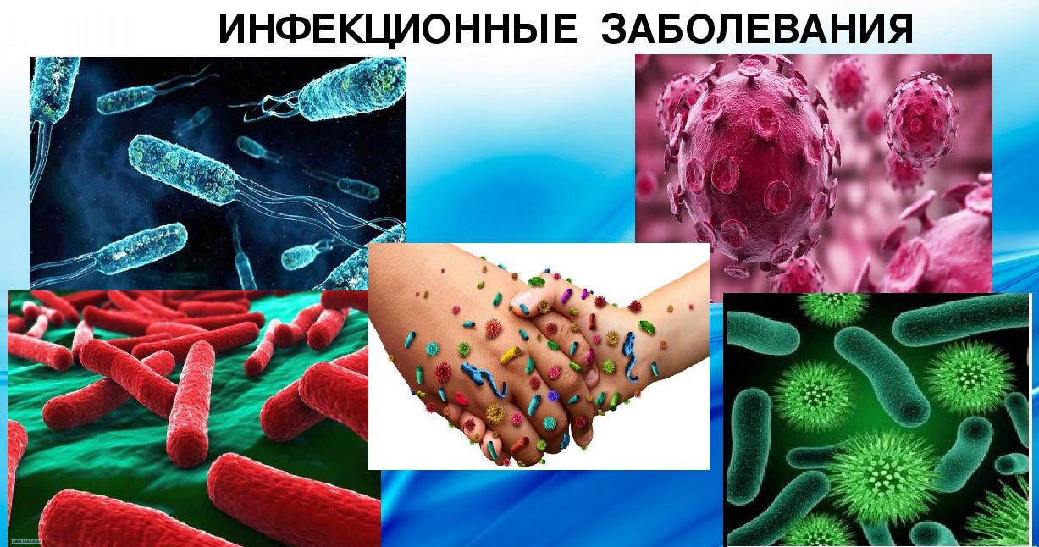
Для предупреждения возникновения и распространения инфекционных заболеваний желудочно-кишечного тракта:
- Не приобретайте пищевые продукты для питания детей в местах несанкционированной торговли или у случайных лиц. Не покупайте просроченные продукты в поврежденной упаковке или хранившиеся в ненадлежащих условиях;
- Давайте ребенку только безопасные пищевые продукты. Используйте пастеризованное или кипяченое молоко, кипяченую или бутилированную воду. Сырые овощи, фрукты, ягоды тщательно мойте кипяченой водой;
- Пища ребенка должна проходить полную кулинарную обработку;
- Готовьте пищу для ребенка непосредственно перед употреблением, не храните приготовленные блюда более 3 часов;
- Правильно храните продукты питания для ребенка. Они должны быть защищены от доступа насекомых, грызунов и животных. Не храните сырые продукты вместе с готовой пищей, не смешивайте остатки еды со свежеприготовленными блюдами. Используйте для нарезки сырых и готовых продуктов отдельные разделочные доски и ножи;
- Подвергайте пищу тепловой обработке;
- Часто и тщательно мойте руки перед приготовлением пищи и после каждого перерыва в процессе приготовления.
Большое количество микроорганизмов выделяется больным человеком с капельками слизи при кашле, чихании, разговоре, дыхании.
Для профилактики воздушно-капельных инфекций существует специфическая и неспецифическая профилактика. Специфическая (или иммунопрофилактика) – это прививки, которые проводятся в соответствии с Национальным календарем профилактических прививок, утвержденным приказом Минздравсоцразвития №125н от 21 марта 2014года. Вакциноуправляемыми из группы воздушно-капельных считаются такие инфекции как дифтерия, корь, краснуха, эпидемический паротит, грипп, ветряная оспа, менингококковая инфекция. Неспецифическая профилактика включает в себя ряд мероприятий, оказывающих влияние на иммунную систему ребенка. Важно закаливание, правильное питание, двигательная активность на свежем воздухе, так как хорошее физическое развитие ребенка повышает сопротивляемость к инфекционным заболеваниям.

Филиал ФБУЗ «Центр гигиены и эпидемиологии Ростовской области» в городе Шахты

